**Tesztelési Dokumentáció**  
*Projekt*: A Pizza Torony  
*Tesztelés Dátuma*: 2025. február 4.

**Tesztelő**: Balázs Lehel  
**Tesztelési környezet**: Google Chrome  
**Tesztelési időszak**: 2025. február 4.

**1. Tesztelési Célok**

A bejelentkezési funkció tesztelésének célja a következő:

* A felhasználói adatok biztonságos kezelése
* A bejelentkezési folyamat sima működése
* Hibakezelés és visszajelzés biztosítása
* Rendszer viselkedése különböző hibás és érvényes adatokkal

**2. Tesztelési Forgatókönyvek**

**2.1. Érvényes Felhasználói Adatok**

**Cél**: Ellenőrizni, hogy a rendszer helyesen kezeli az érvényes felhasználói adatokat, és sikeres bejelentkezést biztosít.

**Beírt adatok**:

* **e-mail**: nagyraul@gmail.com
* **jelszó**: Jelszo1

**Elvárt eredmény**:

* A rendszer sikeresen bejelentkezik és kiírta a felhasználónak, hogy sikeresen bejelentkezett.

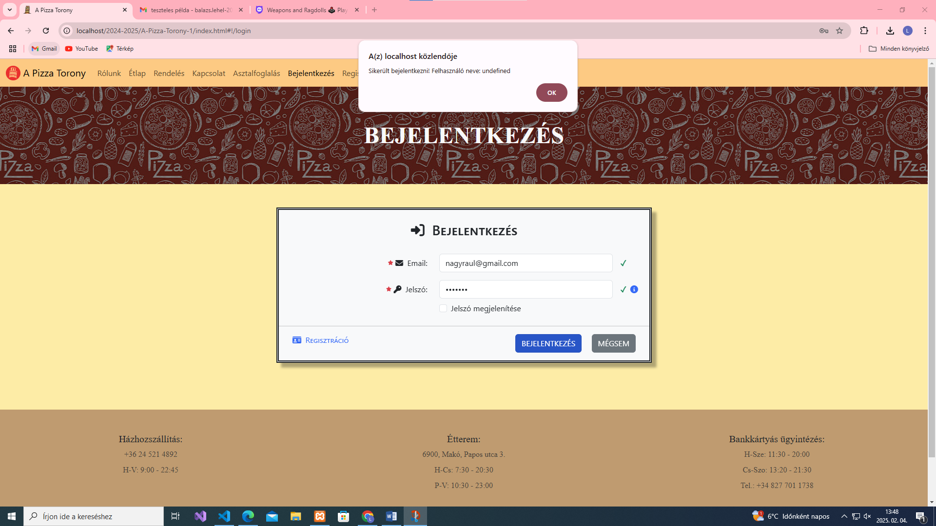

**2.2. Hibás Email**

**Cél**: Ellenőrizni, hogy a rendszer megfelelően kezeli a hibás emailt.

**Beírt adatok**:

* **e-mail**: fjklds@gmail.com
* **jelszó**: Jelszo1

**Elvárt eredmény**:

* A rendszer hibaüzenetet jelenít meg, amely tájékoztatja a felhasználót, hogy az email cím nem található.

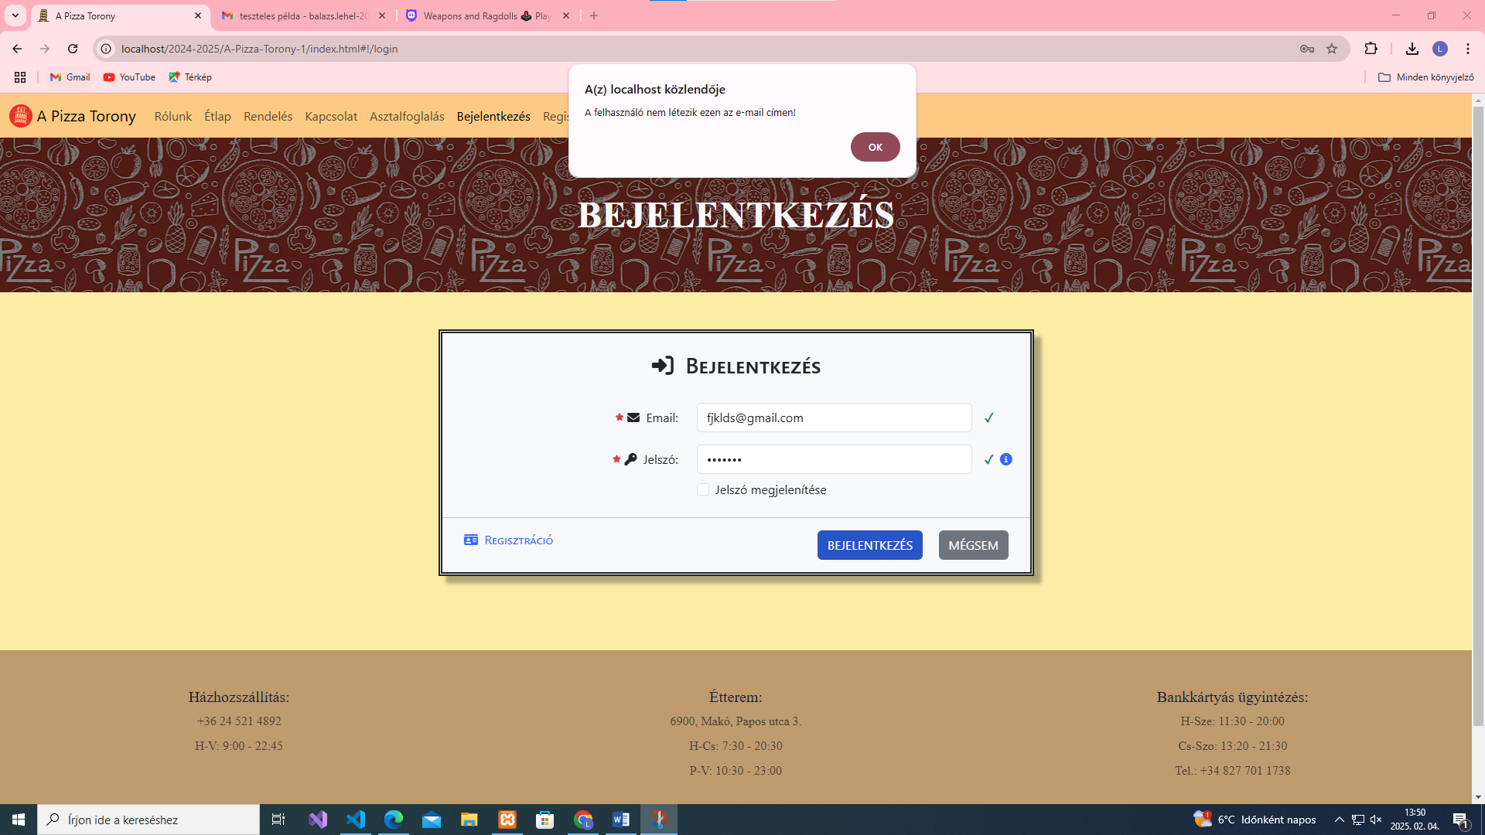

**2.3. Hibás Jelszó**

**Cél**: Ellenőrizni, hogy a rendszer megfelelően kezeli a hibás jelszót.

**Beírt adatok**:

* **email**:nagyraul@gmail.com
* **jelszó**: Jelszo0

**Elvárt eredmény**:

* A rendszer hibaüzenetet jelenít meg, amely tájékoztatja a felhasználót, hogy a jelszó hibás.

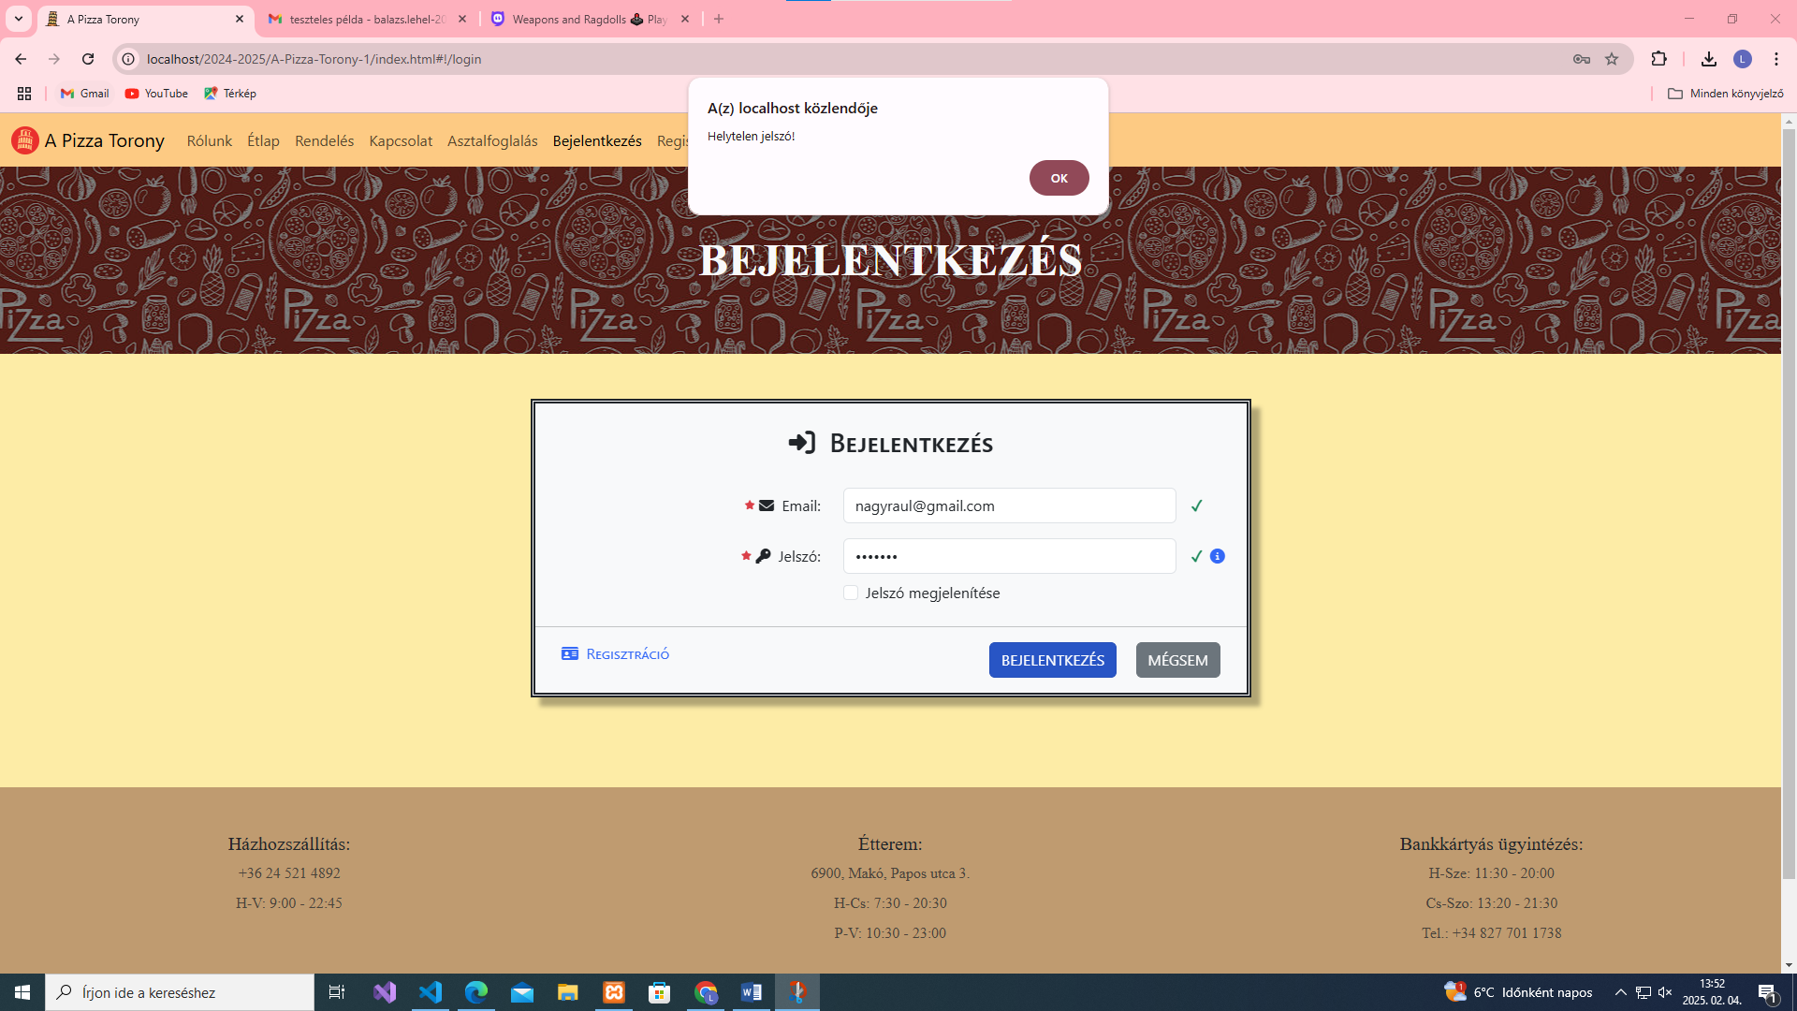

**3. Tesztelési Eszközök**

* Böngészők: Chrome
* Fejlesztői eszközök: Visual Studio Code
* Tesztelő környezet: Windows 10

**4. Tesztelési Eredmények**

**Tesztelés eredményei**:

| **Teszt szcenárió** | **Eredmény** | **Megjegyzés** |
| --- | --- | --- |
| Érvényes Felhasználói Adatok | Sikeres |  |
| Hibás Felhasználónév | Sikeres | Hibaüzenet megjelenése |
| Hibás Jelszó | Sikeres | Hibaüzenet megjelenése |

**5. Következő Lépések**

* Az észlelt hibák javítása és újbóli tesztelése.
* Biztonsági és adatvédelmi tesztelés (pl. SQL injection, XSS).